Министерство науки и высшего образования Российской Федерации Федеральное государственное автономное учреждение высшего образования «Пермский национальный исследовательский политехнический университет»

ПНИПУ

**Лабораторная работа №10**  
**"Динамические массивы"**

Выполнил:   
студент группы РИС-23-1б   
Гордеев Василий

Проверила:   
доцент кафедры ИТАС   
О.А. Полякова

2023 г

**Задача:**

Сформировать двумерный массив. Удалить из него столбец с заданным номером;

**Анализ задачи:**

1. Ввести размер массива;

2. Сформировать массив с помощью операции new или библиотечных функций malloc(calloc);

3. Заполнить массив(можно с помощью датчика случайных чисел);

4. Выполнить задание варианта, сформировать новый массив(ы) - результат(ы);

5. Напечатать массив(ы) - результат(ы);

6. Удалить динамические массивы с помощью операции delete или библиотечной функции free.

**Блок схема**:

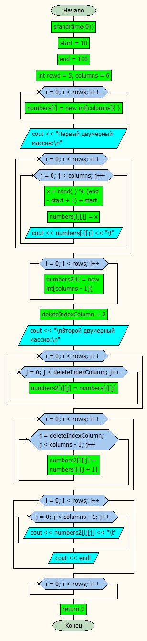

**Код:**

#include "lab10.h"

#include <ctime>

using namespace std;

int main()

{

setlocale(LC_ALL, "Ru");

srand(time(0));

int start = 10;

int end = 100;

int x;

const int rows = 5, columns = 6;

int** numbers{ new int* [rows] {} }; // выделяем память под двухмерный массив

// выделяем память для вложенных массивов

for (int i = 0; i < rows; i++)

{

numbers[i] = new int[columns] {};

}

cout << "Первый двумерный массив:\n";

for (int i = 0; i < rows; i++)

{

for (int j = 0; j < columns; j++)

{

x = rand() % (end - start + 1) + start;

numbers[i][j] = x;

cout << numbers[i][j] << "\t";

}

std::cout << std::endl;

}

int** numbers2{ new int* [rows] {} }; // выделяем память под двухмерный массив

// выделяем память для вложенных массивов

for (int i = 0; i < rows; i++)

{

numbers2[i] = new int[columns-1] {};

}

int deleteIndexColumn = 2;

cout << "\nВторой двумерный массив:\n";

for (int i = 0; i < rows; i++)

{

for (int j = 0; j < deleteIndexColumn; j++)

{

numbers2[i][j] = numbers[i][j];

}

}

for (int i = 0; i < rows; i++)

{

for (int j = deleteIndexColumn; j < columns-1; j++)

{

numbers2[i][j] = numbers[i][j+1];

}

}

for (int i = 0; i < rows; i++)

{

for (int j = 0; j < columns - 1; j++)

{

cout << numbers2[i][j] << "\t";

}

cout << endl;

}

// удаление массивов

for (int i = 0; i < rows; i++)

{

delete[] numbers2[i];

delete[] numbers[i];

}

delete[] numbers;

delete[] numbers2;

return 0;

}

**Консоль:**

Первый двумерный массив:

40 23 88 92 35 56

32 86 75 66 27 74

84 49 92 96 82 80

88 87 58 72 99 21

40 59 68 44 36 16

Второй двумерный массив:

40 23 92 35 56

32 86 66 27 74

84 49 96 82 80

88 87 72 99 21

40 59 44 36 16

**Выводы:** программа сработала корректно и вывела желаемый результат.